МАОУ «Лайтамакская средняя общеобразовательная школа»

Единый методический день на тему:
«Межпредметная и метапредметная интеграция как средство реализации деятельностного подхода на уроках и во внеурочной деятельности».
Форма проведения: интерактивный методический семинар
ФОТООТЧЕТ:
Фаза 1 «Начало образовательного мероприятия».

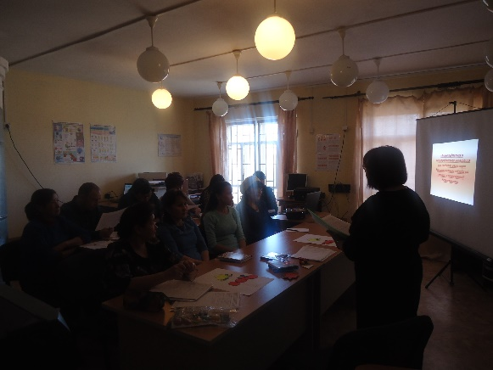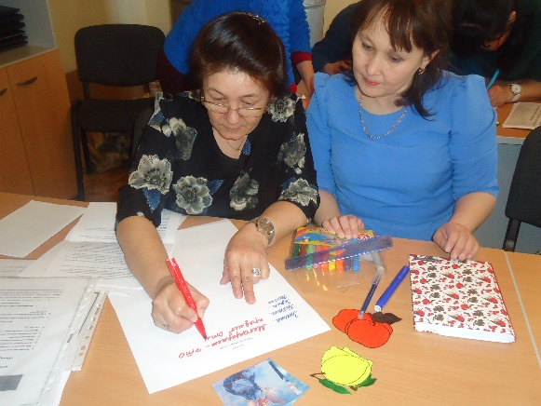
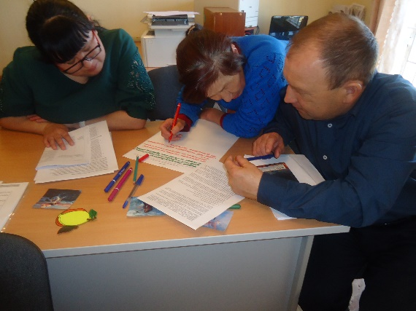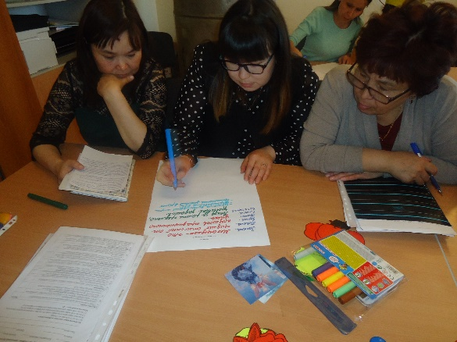
Метод «Автобусная остановка»

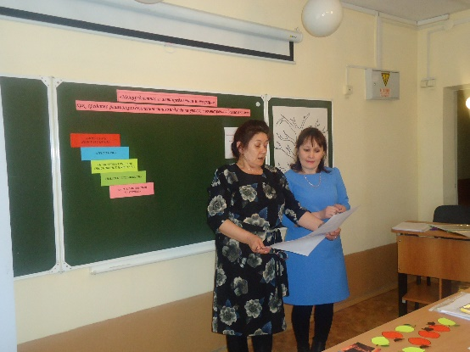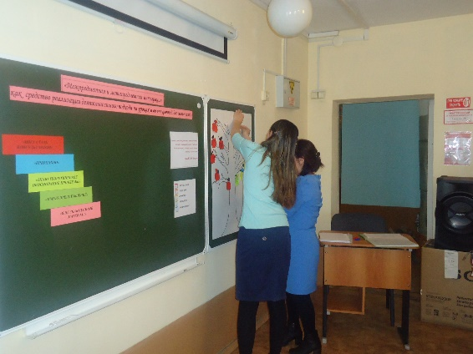
Метод «Древо ожиданий и опасений»
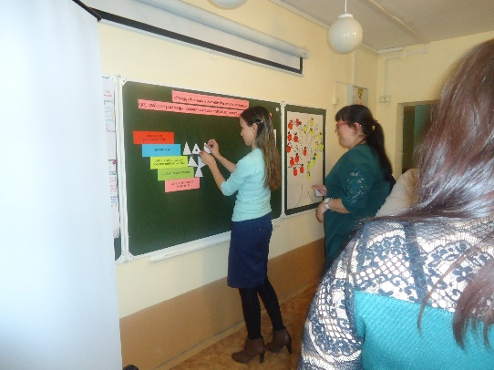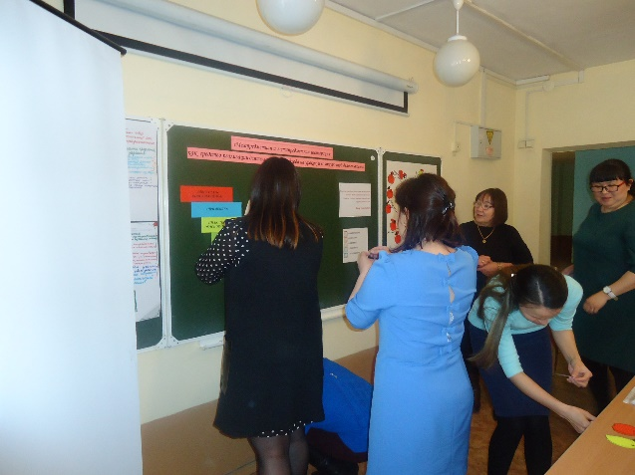
Метод «Лестница достижений»

Фаза 2 «Работа над темой».
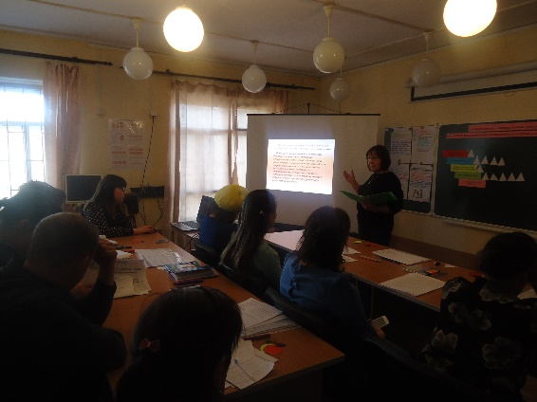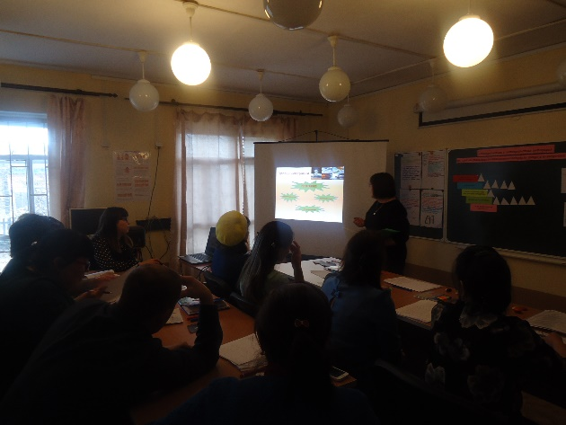
Метод «Интерактивная лекция»

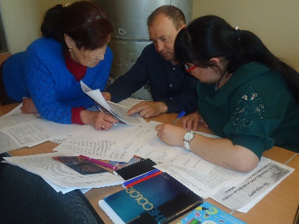
Метод «Найди понятие». Концептуальная таблица.

Фаза 3 «Завершение образовательного мероприятия

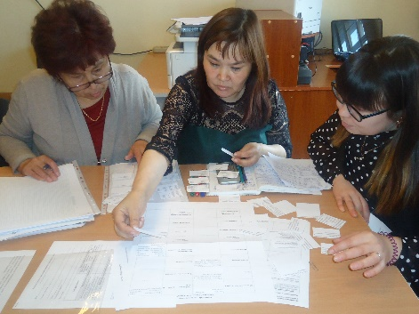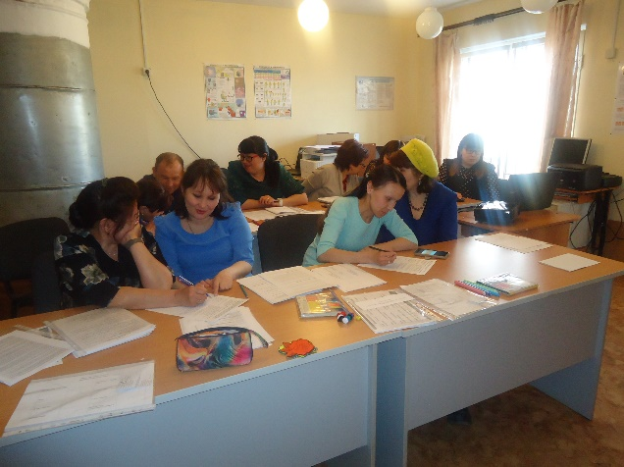
Метод «Методическое лото» Метод «Идем на урок…»

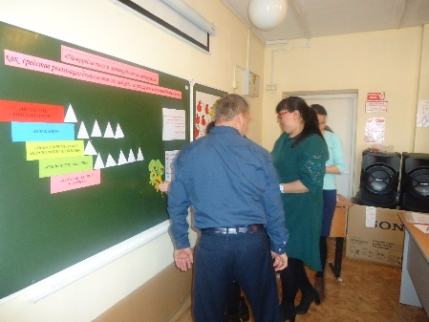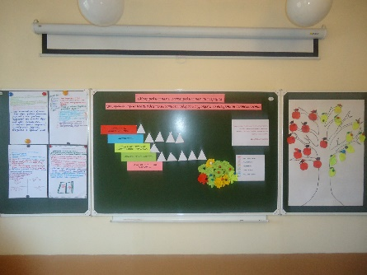
Метод «Букет»

